Thế nào là một slogan hoàn hảo?
Đã bao nhiêu lần sau khi tắt TV, trong đầu bạn vẫn rộn rã những giai điệu vui tươi của một tiết mục quảng cáo nào đó?
Đây chính là một quảng cáo hiệu quả, bởi giai điệu của nó lôi cuốn đến mức sau vài giờ xuất hiện, nó vẫn phảng phất đâu đó trong suy nghĩ của bạn. Bạn hãy để ý mà xem, điều này có được ở tất cả những khẩu hiệu quảng cáo thành công nhất.
Theo Đại từ điển bách khoa trực tuyến của Anh thì quảng cáo là “những kỹ thuật và cách thức được sử dụng để quảng bá sản phẩm, dịch vụ, ý kiến… tới công chúng, nhằm mục đích thuyết phục mọi người đáp lại theo một cách nhất định đối với những gì đã được giới thiệu”. Còn khẩu hiệu trong quảng cáo là một nhóm từ ngữ xuất hiện bên cạnh và hoà hợp với biểu tượng của công ty, có vai trò nhấn mạnh ấn tượng về thương hiệu trong tâm trí khách hàng. Có thể kể một số ví dụ về các khẩu hiệu nổi tiếng như:
- American Express với “Don’t leave home without it” (Đừng ra khỏi nhà mà không mang theo nó)
- Apple với “Think different” (Hãy suy nghĩ khác biệt)
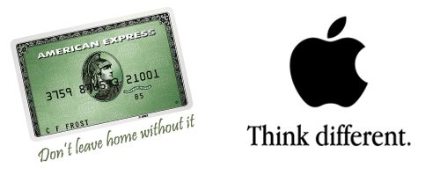
Tuy nhiên, các khẩu hiệu quảng cáo đôi khi không phát huy hết hiệu quả do chúng quá chung chung, chẳng hạn như các khẩu hiệu kiểu như Ready-to-wear (sẵn sàng để mặc) đã được không ít công ty sử dụng và quảng bá.

Khẩu hiệu quảng cáo trên khắp thế giới
Tuỳ theo theo từng quốc gia, từng khu vực, thuật ngữ “khẩu hiệu” (slogan) được gọi theo các cách khác nhau. Tại Mỹ, “khẩu hiệu” (slogan) còn được gọi là tags, tag lines, hay taglines. Tại Anh, “khẩu hiệu” được gọi là end lines, endlines, hay straplines. Người Đức ưa thích từ “claims” (thỉnh cầu) hơn, trong khi người Pháp sử dụng từ “signatures” (ký hiệu). Tại Hà Lan, “khẩu hiệu” (slogan) được gọi là pay-offs hay payoffs. Không chỉ có vậy, có nơi “khẩu hiệu” (slogan) được biết đến với cái tên rip-offs hay ripoffs. Và tại hãng ADSlogans Unlimited, “khẩu hiệu” (slogan) được gọi là slogos (khẩu hiệu bên cạnh logo).
Các khẩu hiệu kinh doanh thường được xem như nhãn hiệu hàng hoá (™ tại phần lớn các quốc gia). Cách sử dụng biểu tượng ™ đơn thuần là một sự xác nhận của nhà quảng cáo rằng họ đang xem xét dòng chữ này như một nhãn hiệu riêng. Nó không đảm bảo bất cứ quyền lợi hợp pháp nào. Để được bảo vệ về mặt pháp lý, khẩu hiệu kinh doanh phải được đăng ký với cơ quan nhà nước có thẩm quyền. Việc này sẽ tạo ra cho công ty quyền được sử dụng nhãn hiệu đã đăng ký (®), và sau đó có được sự bảo vệ hoàn toàn về mặt pháp luật trong các vụ kiện tụng. Nhìn chung, luật nhãn hiệu tại các quốc gia là tương tự nhau (bạn có thể kiểm tra chi tiết tại Hiệp hội nhãn hiệu quốc tế International Trademark Association).

Thương hiệu có thể là một nhãn hiệu đã đăng ký, chẳng hạn như Kodak, Xerox, McDonald’s, 7Up, hay Coke, nhưng những dòng chữ kiểu như “Your best bet yet!” (Sự đặt cược tốt nhất của bạn) có thể không được bảo vệ độc quyền. Để tránh những rắc rối phát sinh, và khi còn thắc mắc, bạn hãy liên hệ với các luật sư về sở hữu trí tuệ.

Thế nào là một khẩu hiệu hoàn hảo?
Một khẩu hiệu hoàn hảo nên đáp ứng được một vài yếu tố nhất định. Thứ nhất, nó phải dễ nhớ, nghĩa là khẩu hiệu có thể được gợi lên trong tâm trí mọi người bất cứ lúc nào. Điều này phần lớn dựa vào việc bản sắc thương hiệu và khẩu hiệu được sử dụng bao nhiêu lần trong năm. Tuy nhiên, nếu khẩu hiệu kinh doanh là hoàn toàn mới, điều gì sẽ khiến nó được khắc sâu trong tâm trí mọi người? Đó chính là nó cần được nhắc đi nhắc lại trong các chương trình quảng cáo. Khẩu hiệu càng tạo ra tiếng vang bao nhiêu, thì nó càng dễ nhớ bấy nhiêu.
Một khẩu hiệu tốt cần thể hiện rõ những ích lợi chủ yếu. “Engineered like no other car in the world” (Động cơ không có ở bất cứ xe hơi nào khác trên thế giới) là khẩu hiệu thành công của hãng Mercedes-Benz. “ ‘s second-largest international scheduled airline” (Hãng hàng không quốc tế lớn thứ hai tại Anh) cũng là một khẩu hiệu tốt của hãng Air Europe.
Có một lời khuyên khá nổi tiếng trong giới tiếp thị là: “Sell the sizzle, not the steak” (Hãy bán âm thanh xèo xèo hấp dẫn, chứ không phải miếng thịt rán), ngụ ý rằng bạn đang bán những ích lợi, chứ không phải những đặc tính. Bạn không được bỏ qua những cơ hội khắc sâu các ích lợi chủ yếu của sản phẩm/dịch vụ trong nhận thức của khách hàng.
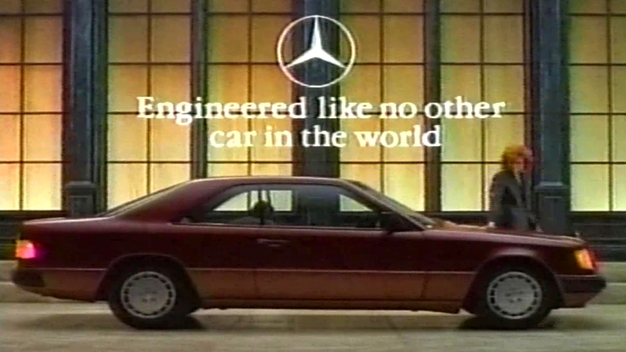
Thêm vào đó, một khẩu hiệu tốt nên làm cho thương hiệu của công ty trở nên khác biệt. “Heineken khơi mở lại phần mà các nhãn hiệu khác không thể với tới” là một khẩu hiệu thông minh. Đây là một khẩu hiệu đã ra đời từ rất sớm. Khi có yêu cầu cần làm mới lại, nó đã được mở rộng và thể hiện những tình huống khác nhau, chẳng hạn như con đường thênh thang đi qua sa mạc vào giờ cao điểm với khẩu hiệu “Chỉ duy nhất Heineken có thể làm được điều này” và sau này là những tình huống tưởng chừng như không thể nhưng rất lôi cuốn, chẳng hạn như một nhóm các kỹ sư môi trường thì thầm với nhau: “How refreshing! How Heineken!” (Mát lạnh tuyệt vời! Heineken tuyệt vời!).
Tạo nên sự khác biệt là khẩu hiệu cần phải phác hoạ thành công một số đặc tính nổi bật nào đó của thương hiệu so với các đối thủ cạnh tranh, chẳng hạn như những khẩu hiệu sau:
- British Rail: “We’re getting there” (Chúng tôi đang tới đó)
- Metropolitan Home: “Mode for your abode” (Giải pháp cho sự an cư của bạn)
Một khẩu hiệu thành công cũng nên gợi nhớ đến tên thương hiệu. Nếu tên thương hiệu không có mặt trong khẩu hiệu, nó nên được đề cập hay liên tưởng tới. Nike đã “mạo hiểm” dành cả một chương trình quảng cáo chỉ miêu tả duy nhất có hình ảnh biểu tượng. Từ Nike không được nói ra và cũng không xuất hiện. Cách thức ký hiệu học này sẽ có tác dụng rất lớn, bởi vì nó buộc người xem phải nói ra tên nhãn hiệu.
Một trong những cách thức hiệu quả nhất để đưa tên nhãn hiệu vào trong khẩu hiệu là làm cho khẩu hiệu hài hoà với tên thương hiệu. Ví dụ:
- “See the U.S.A. in your Chevrolet” (Ngắm nhìn nước Mỹ với chiếc xe Chevrolet của bạn)
- “You’ll wonder where the yellow went when you brush your teeth with Pepsodent”. (Bạn sẽ băn khoăn hỏi xem màu ố vàng biến đi đâu khi bạn đánh răng bằng kem Pepsodent).
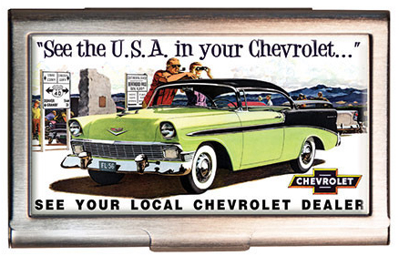
Sẽ rất hiệu quả khi trong khẩu hiệu có sự gieo vần, cách dùng từ khéo léo, đồng thời đề cập đến tên thương hiệu. Ví dụ “A Mars a day helps you work, rest, and play” (Một chiếc kẹo Mars mỗi ngày giúp bạn làm việc, giải trí và vui chơi). Chắc bạn cũng hiểu rằng, lợi thế kinh doanh của bạn sẽ mất đi nếu tên thương hiệu và khẩu hiệu không hài hoà, ăn khớp với nhau.
Một khẩu hiệu hoàn hảo nên truyền tải những ấn tượng đẹp về thương hiệu: Tất cả các khẩu hiệu được đề cập ở trên đều làm tốt nhiệm vụ này. “Once driven, forever smitten” (Một khi từng lái, mãi mãi không quên) là một ví dụ, hay “Coke is it!” (Coke là thế đó).
Tương phản với điều này là những khẩu hiệu kiểu thuốc lá ‘s Newport: “After all, if smoking isn’t a pleasure, why bother?” (Cuối cùng, nếu hút thuốc không là một cảm thoải mái, thì có gì phải băn khoăn?). Những quảng cáo tiêu cực kiểu đó khó có thể phát huy hiệu quả. Dưới đây là một số khẩu hiệu không truyền tải được những nội dung tốt:
- Bacardi Spice (Rum): “Distilled in hell” (Nhỏ giọt trong chốn tối tăm)
- Hungry Joes: “Bad news for baked potatoes” (Tin tức tệ hại cho khoai tây nướng)
- Lea & Perrins: “Steak sauce only a cow could hate” (Nước sốt bò chỉ bò mới ghét được)
Quan trọng hơn cả, một khẩu hiệu tốt sẽ không để đối thủ cạnh tranh có thể sử dụng dễ dàng. Khẩu hiệu của bạn không nên để bất kỳ ai có thể thay tên nhãn hiệu của họ vào và sử dụng luôn. Ví dụ, khẩu hiệu “My goodness, my Murphy’s!” (lấy cắp từ khẩu hiệu Guinness) sẽ không thể được sử dụng, nhưng khẩu hiệu “A company called TRW” (Công ty được gọi là TRW) có thể trở thành “A company called …” (Công ty được gọi là … bất cứ thứ gì).
Rất nhiều khẩu hiệu hoàn toàn không có sự khác biệt nào so với các đối thủ cạnh tranh, chẳng hạn như “Simply the Best” (Đơn giản là tốt nhất). Bạn có thể đưa vào đó bất cứ tên thương hiệu nào và khẩu hiệu sẽ trở nên có nghĩa. Điều này đã được chứng minh khi rất nhiều công ty sử dụng chung một kiểu khẩu hiệu:
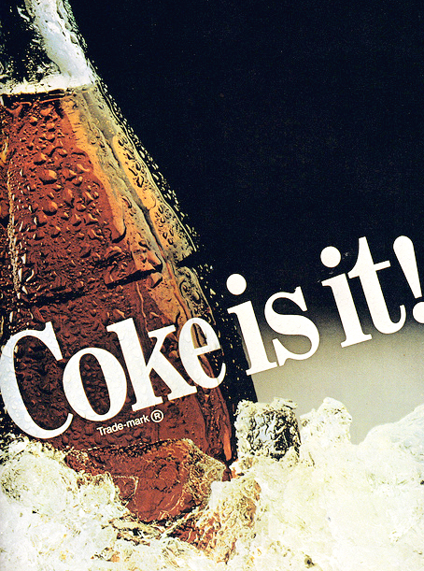
- Aspen: “Simply the best”
- Bishop’s Nissan: “Simply the best”
- Kuoni: “Simply, the best”
Các khẩu hiệu nhạt nhẽo, vô bổ, nghèo nàn ý nghĩa cũng không nên được sử dụng, chẳng hạn như “For those who value excellence” (Cho những người đánh giá cao sự vượt trội) của Henredon Furniture, “We make it better” (Chúng tôi làm cho nó tốt đẹp hơn) của Singer, hay “We make it happen” (Chúng ta tạo ra nó) của Unisys.
Một khẩu hiệu tốt còn phải mang tính chiến lược. Nhiều công ty đã truyền tải một cách hiệu quả chiến lược kinh doanh của họ qua các khẩu hiệu, chẳng hạn như “Innovation” (Đổi mới) của 3M, “Better things for better living, through chemistry” (Những điều tốt hơn cho cuộc sống đẹp hơn, nhờ hoá học) của DuPont, hay “Disease has no greater enemy” (Bệnh tật không có kẻ thù nào lớn hơn) của Glaxo/Wellcome.
Một khẩu hiệu được coi là hoàn hảo cũng cần cố gắng làm sao để hợp thời. Có hai xu hướng phổ biến trong các khẩu hiệu hiện nay. Thứ nhất là khẩu hiệu trong một chữ, chẳng hạn như “Driven” của Hankook Tires (cũng được hãng Nissan sử dụng tại Mỹ), “Think” của IBM (gần đây bị Apple đánh cắp và biến thành “Think Different”. Nhưng thật khó để truyền tải một thông điệp phức tạp với duy nhất một từ, vì vậy đã xuất hiện xu hướng thứ hai…
… Tất cả trong ba từ ngắn gọn:
- ADSlogans Unlimited: “Check. Create. Inspire” (Kiểm tra. Sáng tạo. Lôi cuốn)
- Air với “New. Fast. Efficient.” (Mới. Nhanh. Hiệu quả)
- Chevrolet với “Eye it. Try it. Buy it.” (Nhìn. Thử. Mua)
- Monsanto với “Food. Health. Hope.” (Thức ăn. Sức khoẻ. Hy vọng)

